BỘ GIÁO DỤC ĐÀO TẠO
TRƯỜNG ĐẠI HỌC TÀI NGUYÊN VÀ MÔI TRƯỜNG HÀ NỘI
-o0o-

BÁO CÁO THỰC TẬP TỐT NGHIỆP

Đề tài
“Xây dựng ứng dụng website giới thiệu sản phẩm nội thất cho công ty hoàng hoan”
Giảng viên đánh giá : ……
Sinh viên thực hiện : ……
Mã sinh viên : ……
Lớp : ……
Cán bộ hướng dẫn : Ông, Phan Duy Dương

HÀ NỘI – 2024
LỜI CẢM ƠN
Trong quá trình thực tập tại doanh nghiệp, em đã nhận được sự giúp đỡ rất nhiệt tình của Trường Đại học Tài nguyên và Môi trường Hà Nội, Công ty Công nghệ và Truyền thông 3i, Thầy Cô và Giáo viên hướng dẫn. Để có thể hoàn thành báo cáo thực tập tốt nghiệp, em xin chân thành cảm ơn quý Thầy Cô Khoa Công Nghệ Thông Tin – Trường Đại học Tài nguyên và Môi trường Hà Nội đã cùng với tri thức và tâm huyết của mình để truyền đạt vốn kiến thức quý báu cho chúng em suốt những năm học tập tại trường.
Em xin chân thành cảm ơn thầy …… – Giảng viên ngành …….. đã tận tâm hướng dẫn và tận tình giúp đỡ chỉ bảo em trong suốt quá trình thực hiện đề tài giúp em có thêm nhiều kinh nghiệm khi làm việc tự lập và làm việc nhóm để em có thể hoàn thành tốt đề tài này.
Em xin gửi lời cảm ơn đến Ông, Phan Duy Dương – Giám đốc Công ty Công nghệ và Truyền thông 3i cùng các bạn đồng nghiệp tại công ty đã tạo điều kiện thuận lợi giúp đỡ em trong suốt thời gian học tập, thực tập và nghiên cứu để em được tìm hiểu và học hỏi những công cụ, công nghệ trong việc lập trình các ứng dụng trên nền tảng internet.
Mặc dù đã rất cố gắng nhưng do giới hạn về thời gian, kiến thức và kinh nghiệm thực tế bài báo cáo thực tập của em không tránh khỏi những thiếu sót. Em rất mong nhận được sự góp ý, đánh giá từ các thầy cô.
Cuối cùng, em xin chân thành cảm ơn quý thầy cô Trường Đại học Tài nguyên và Môi trường Hà Nội và các bạn đồng nghiệp tại công ty.
Em xin chân thành cảm ơn !

Sinh viên: Nguyễn Văn Sáng Soi

NHẬN XÉT CỦA GIÁO VIÊN
Họ và tên giáo viên:
Chức vụ:
Nhận xét báo cáo thực tập của sinh viên:
Mã sinh viên: …………… Lớp: …………. Khoá:
Tên báo cáo (đề tài)/nội dung báo cáo:
Nội dung nhận xét:

Điểm:
Bằng chữ:

XÁC NHẬN BỘ MÔN  (Chức vụ, ký, ghi họ tên) | GIÁO VIÊN  (Ký, ghi rõ họ tên)

LỊCH LÀM VIỆC

Họ và tên sinh viên:
Cơ quan/Đơn vị thực tập: Công ty Công nghệ và Truyền thông 3i
Địa chỉ: Nhà B1-4 Khu đô thị Hạ Đình - Thanh Xuân - Hà Nội
Họ và tên người hướng dẫn: Ông, Phan Duy Dương
Thời gian thực tập: Từ ngày … tháng … năm 2023 đến ngày … tháng … năm 2024

Thời gian | Nội dung thực tập  (Kế hoạch) | Kết quả thực hiện  Tự đánh giá | Nhận xét của CB Hướng dẫn
Tuần 1  (Từ:  25/12/2023  Đến: 30/12/2023) | - Thực hiện thực tập tại doanh nghiệp theo quyết định của nhà trường; | - Tiếp nhận tại đơn vị  - Trao đổi về quá trình thực hiện  - Nghiên cứu lĩnh vực hoạt động  - Xây dựng đề cương / Kế hoạch thực hiện
Tuần 2  (Từ:  02/01/2024  Đến:  06/01/2024) | - Hoàn thiện đề cương/ Kế hoạch thực hiện  - Nghiên cứu lĩnh vực hoạt động của doanh nghiệp, viết báo cáo;  - Lựa chọn đề tài, viết đề cương;  - Nghiên cứu công nghệ web frontend (HTML5, CSS3, Javascript, jquery, bootstrap, …);
Tuần 3  (Từ:  08/01/2024  Đến:  13/01/2024) | - Làm việc tại doanh nghiệp;  - Thiết kế giao diện frontend cho ứng dụng;
Tuần 4  (Từ:  15/01/2024  Đến:  20/01/2024) | - Làm việc tại doanh nghiệp  - Thiết kế mô hình cơ sở dữ liệu cho ứng dụng (ERD);  - Tìm hiểu về hệ quản trị dữ liệu SQL Server;  - Cài đặt cơ sở dữ liệu cho ứng dụng trên hệ quản trị SQL Server.
Tuần 5  (Từ:  22/01/2024  Đến:  27/01/2024) | - Làm việc tại doanh nghiệp;  - Tìm hiểu giao diện phần quản trị nội dung;
Tuần 6  (Từ:  19/02/2024  Đến:  24/02/2024) | - Nghiên cứu công nghệ backend (C#, Asp Net MVC5 / AspNetCore MVC,..);  - Phát triển ứng dụng;

Xác nhận của người hướng dẫn
Hà nội, ngày….tháng….năm 2024
(Ký tên)

PHIẾU ĐÁNH GIÁ KẾT QUẢ THỰC TẬP
(Dùng cho cán bộ hướng dẫn thực tập)
Họ và tên cán bộ hướng dẫn thực tập:
Cơ quan/Đơn vị thực tập:

Địa chỉ:

Điện thoại: Fax:
Email: Website:
Họ tên sinh viên thực tập: Mã số SV:
Lớp: Khóa: Ngành …………………….
Trường Đại học tài nguyên và môi trường hà nội
Thời gian thực tập: từ ngày đến ngày
Ghi chú:
- Đánh giá bằng cách đánh dấu vào cột xếp loại các nội dung đánh giá trong bảng sau
- Trong đó loại A: Tốt; loại B: Khá; loại C: Trung bình; loại D: Kém.
- Đề nghị quý cơ quan cho phiếu này vào phong bì, niêm phong và giao cho sinh viên.
Nội dung đánh giá | Xếp loại
Nội dung đánh giá | A | B | C | D
I. Tinh thần kỷ luật, thái độ
1. Thực hiện nội quy của cơ quan
2. Chấp hành giờ giấc làm việc
3. Thái độ giao tiếp với CBCNV
4. Ý thức bảo vệ của công
5. Tích cực trong công việc
II. Khả năng chuyên môn, nghiệp vụ
1. Đáp ứng yêu cầu công việc
2. Tinh thần học hỏi, nâng cao trình độ chuyên môn, nghiệp vụ
3. Có đề xuất, sáng kiến, năng động trong công việc
4. Kết quả công tác
III. Hoàn thành công việc được giao

Xác nhận của cơ quan Hà nội, ngày . . tháng . . năm 2024.
(Ký tên, đóng dấu) Người hướng dẫn
(Ký tên)

MỤC LỤC
CHƯƠNG 1. KHÁI QUÁT VỀ ĐƠN VỊ THỰC TẬP 10
1.1. Giới thiệu khái quát về đơn vị thực tập 10
1.1.1. Quá trình hình thành và phát triển 10
1.1.2. Lĩnh vực hoạt động 10
1.1.3. Cơ cấu, tổ chức quản lý 11
1.1.4. Tầm nhìn 11
1.2. Sản phẩm và dịch vụ 12
1.3. Văn hóa doanh nghiệp 13
CHƯƠNG 2. QUÁ TRÌNH THỰC TẬP TẠI ĐƠN VỊ 15
2.1. Nhiệm vụ được giao 15
2.1.1. Vị trí việc làm tại đơn vị thực tập 15
2.1.2. Nhiệm vụ 15
2.2. Giải pháp thực hiện 15
2.3. Kế hoạch thực hiện 15
CHƯƠNG 3. NỘI DUNG VÀ KẾT QUẢ THỰC TẬP 17
3.1. Khảo sát thực tế 17
3.1.1. Quá trình khảo sát 17
3.1.2. Tại sao cần xây dựng website bán hàng riêng 17
3.1.3. Yêu cầu nghiệp vụ 17
3.2. Phương pháp 18
3.3. Cơ sở lý thuyết 18
3.3.1. Tổng quan về lập trình thiết kế giao diện website 18
a) Giới thiệu về HTML, HTML5 18
b) Giới thiệu về CSS3 18
c) Tổng quan về ngôn ngữ lập trình Javascript 18
d) Thư viện Jquery 18
e) Framework Bootstrap 19
3.3.2. Tổng quan về hệ quản trị cơ sở dữ liệu MSSQL 19
a) Giới thiệu về MSSQL 19
b) Ưu điểm của MSSQL 19
c) Nhược điểm của MSSQL 19
3.3.3. Tổng quan về ngôn ngữ lập trình phía máy chủ 19
a) Giới thiệu về nền tảng công nghệ .NET Framework 19
b) Giới thiệu về ngôn ngữ lập trình C# 19
c) Tổng quan về Framework ASP.NET MVC 5 19
3.3.4. Công cụ 19
a) Visual Studio 2022 19
b) Visual Studio code 19
c) SQL Server 19
3.4. Kết quả đạt được 20
3.5. Những vấn đề cần tập trung giải quyết 29
KẾT LUẬN VÀ KIẾN NGHỊ 30
TÀI LIỆU THAM KHẢO 31

KHÁI QUÁT VỀ ĐƠN VỊ THỰC TẬP

Giới thiệu khái quát về đơn vị thực tập

Công ty cổ phần Công nghệ 3i, Cung cấp giải pháp phần mềm Hệ điều hành doanh nghiệp.
Cơ sở chính tại: Nhà B1-4 Khu đô thị Hạ Đình - Thanh Xuân - Hà Nội
Website: https://www.3i.com.vn/
Email: info@3i.com.vn
Công ty cổ phần Công nghệ 3i là một doanh nghiệp công nghệ số, hoạt động theo doanh nghiệp cổ phần đứng đầu cũng là người đại diện là Ông, Phan Duy Dương – Giám đốc công ty.

Sản phẩm và dịch vụ

Hệ điều hành doanh nghiệp
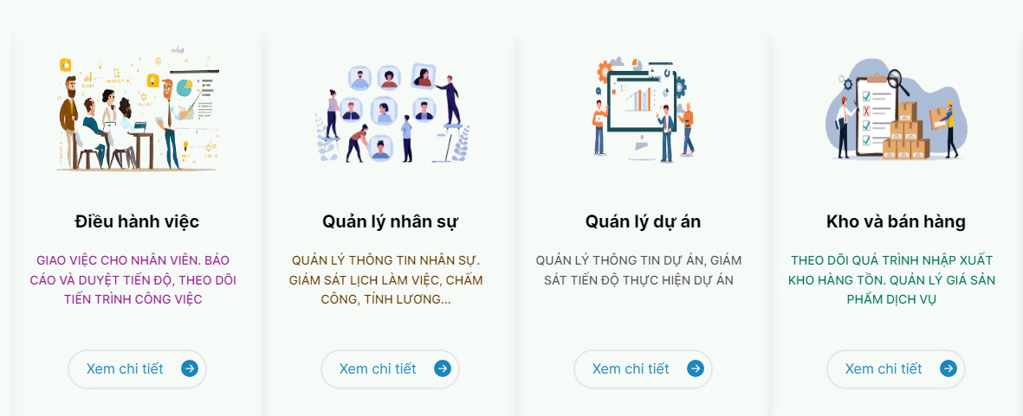
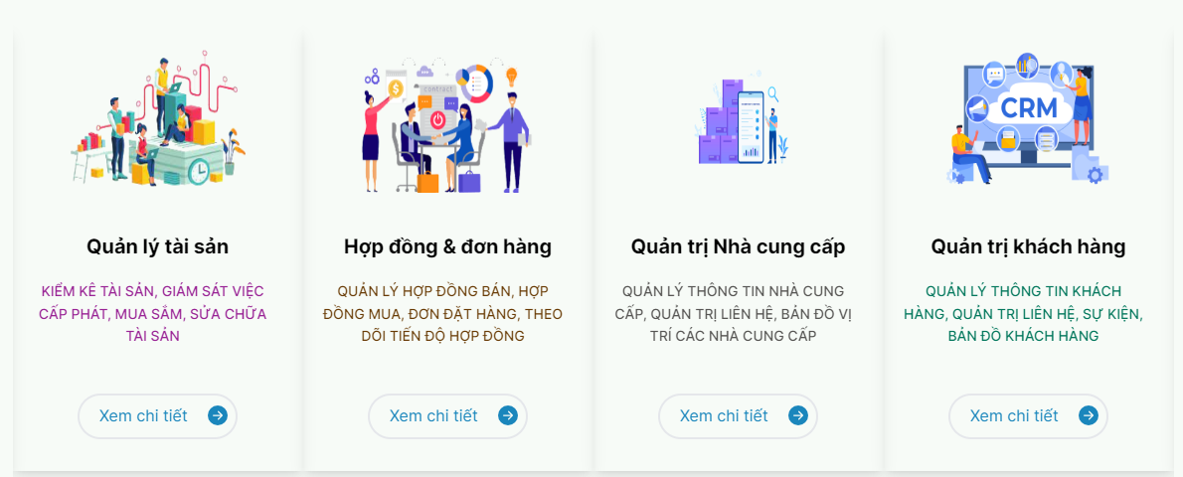
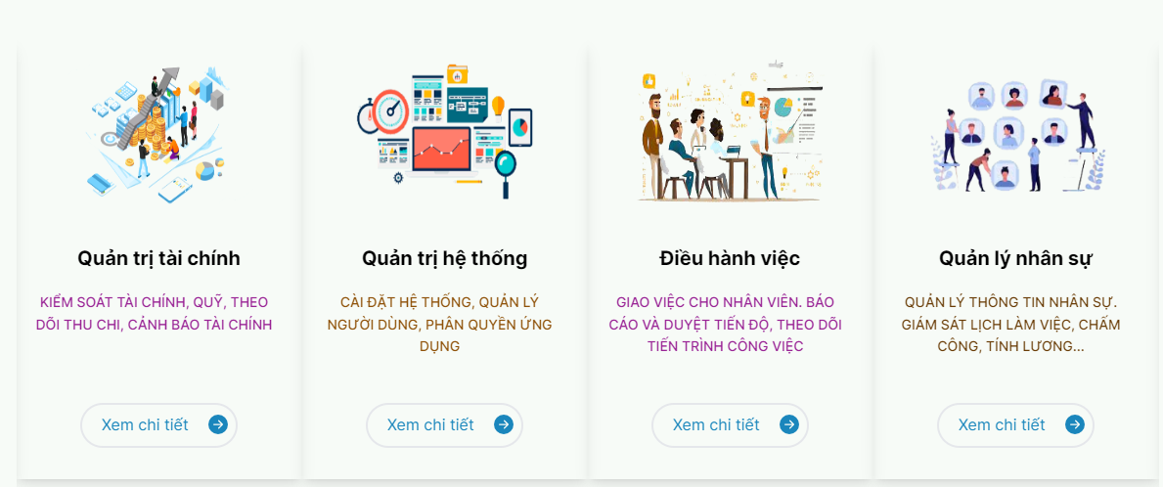

Smartwork - phần mềm quản lý doanh nghiệp thông minh

Khám phá ngay sức mạnh của Smartwork - phần mềm quản lý doanh nghiệp thông minh và toàn diện.

Ứng dụng quản lý ,điều hành doanh nghiệp thông minh Giúp doanh nghiệp quản lý các hoạt động của mình một cách hiệu quả và tiết kiệm thời gian. Ngoài ra, SmartWork còn cung cấp giao diện thân thiện và dễ sử dụng, giúp người dùng dễ dàng tương tác và thực hiện các tác vụ quản lý doanh nghiệp một cách nhanh chóng và chính xác.
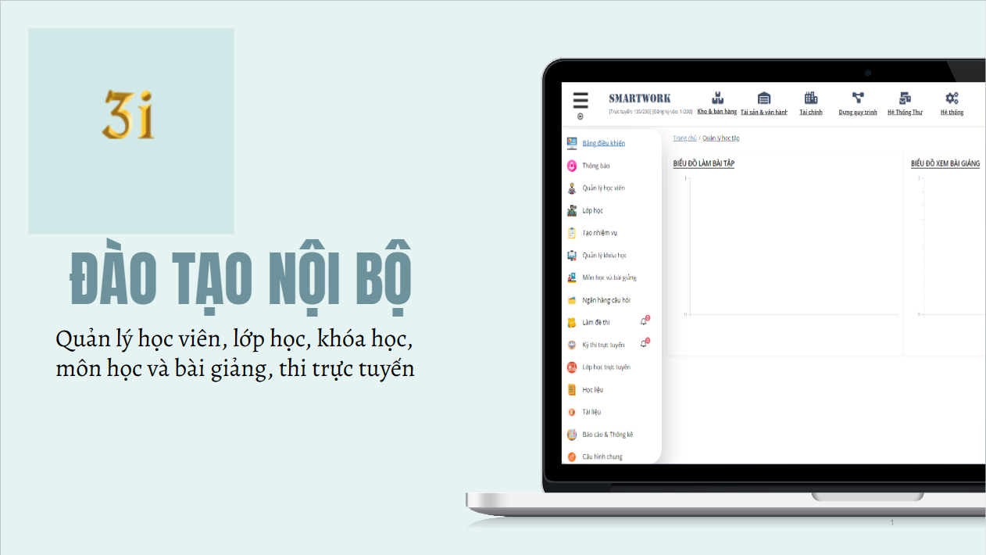
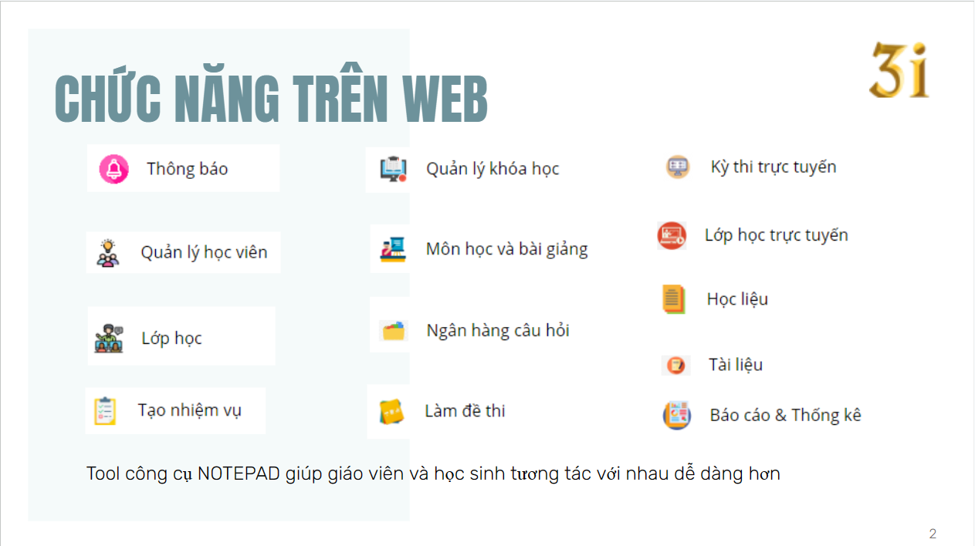
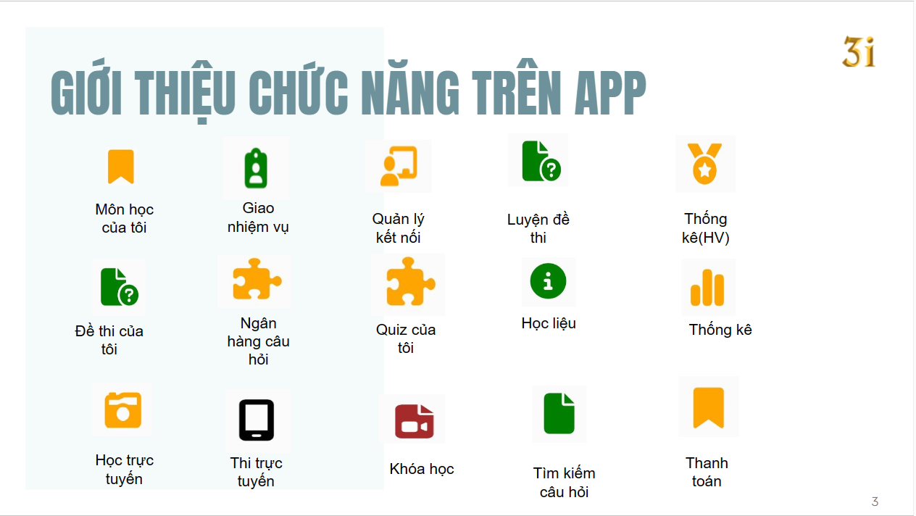
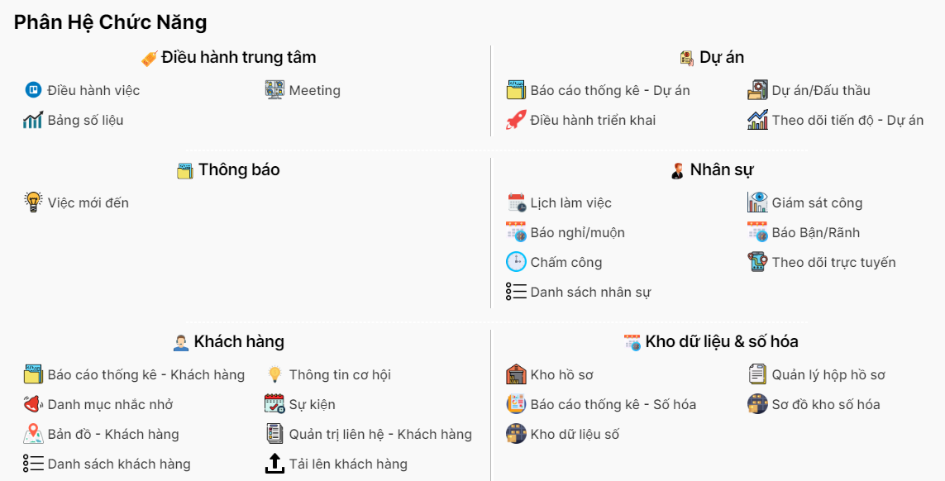

Dịch vụ
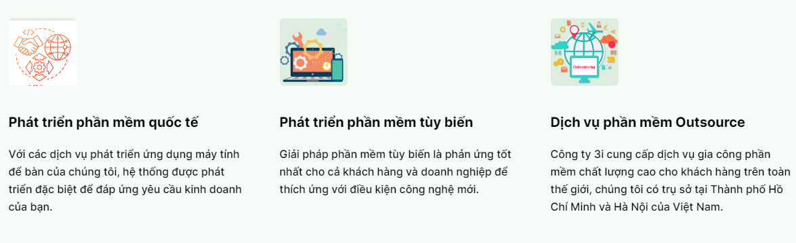
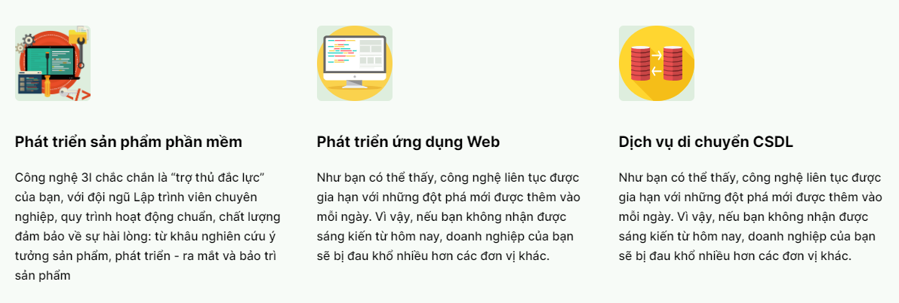
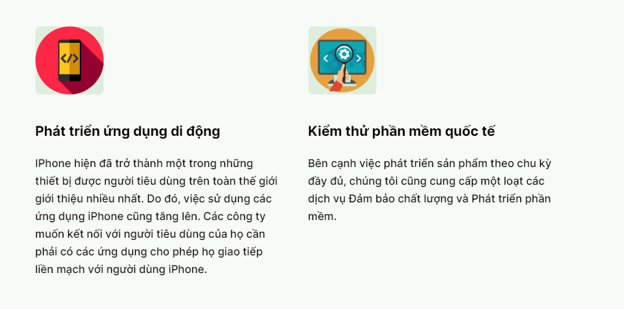

Văn hóa doanh nghiệp
Những nội quy, quy định tại công ty
Mục 1. Thời giờ làm việc và nghỉ ngơi.
Điều 1: Biểu thời gian làm việc trong ngày:
- Từ thứ Hai đến thứ 6
- Thời điểm bắt đầu làm việc trong ngày: 8h sáng
- Thời gian nghỉ ngơi trong ngày: 12h - 13h30
- Thời điểm kết thúc làm việc trong ngày là: 5h30 chiều.
Điều 2: Ngày nghỉ hằng tuần:
Thứ 7 và ngày Chủ nhật.
Mục 2. Trật tự trong doanh nghiệp
Điều 3: Thủ tục vào ra Công ty trong và ngoài giờ làm việc:
- Không gây mất trật tự trong giờ làm việc.
- Không được ra vào công ty ngoài giờ làm việc và các ngày nghỉ nếu không có sự chấp thuận của cấp trên.
- Trong giờ làm việc, người lao động phải có mặt tại địa điểm làm việc theo quy định tại nội quy công ty, không được làm bất cứ công việc riêng nào ngoài công việc được giao.
- Không được vắng mặt tại Công ty nếu không có lý do chính đáng và phải thông báo cho cấp trên biết mỗi khi ra ngoài công tác.
Điều 4: Quy định về tác phong, trang phục, thái độ làm việc nơi công sở:
- Tất cả mọi người phải có phong thái trang nhã và trang phục thích hợp với môi trường làm việc văn phòng.
- Người lao động phải có thái độ tích cực, có tinh thần trách nhiệm trong công việc.
Mục 3. Bảo vệ tài sản và bí mật Công nghệ của Doanh nghiệp
Điều 5: Giữ bí mật công nghệ, kinh doanh:
- Ngăn ngừa việc cố ý hay không cố ý tiết lộ các thông tin về quyền sở hữu và thông tin bí mật bằng cách giảm tối thiểu rủi ro, người lao động không có thẩm quyền truy xuất vào các thông tin này.
Điều 6: Giữ bí mật công nghệ, kinh doanh:
- Nếu làm thất thoát, hư hỏng thì phải bồi thường theo quy định của bảng nội quy công ty
- Người lao động trong Công ty phải trung thực, thật thà, có trách nhiệm bảo vệ tài sản Công ty.

QUÁ TRÌNH THỰC TẬP TẠI ĐƠN VỊ
Với nhiệm vụ được giao, Tìm hiểu và nâng cấp sản phẩm công nghệ cho công ty máy tính ABC; Công ty 3i giao nhiệm vụ “Tìm hiểu dựng ứng dụng website giới thiệu sản phẩm máy tính” cho công ty máy tính ABC; Nghiên cứu công nghệ hiện tại, chức năng, và khảo sát yêu cầu của công ty máy tính ABC; Áp dụng công nghệ mới trên nền tảng .NET, sử dụng Entity Framework áp dụng để nâng cấp sản phẩm dựa trên những công cụ và phần mềm cùng với nhiệm vụ, giải pháp, và kế hoạch thực hiện tại đơn vị thực tập.

Nhiệm vụ được giao

Vị trí việc làm tại đơn vị thực tập
Với những sinh viên đang đi học chúng ta đều có thể đăng ký thực tập và làm việc tại Công ty Cổ phần công nghệ và phát triển nhân lực Devmaster . Tại đây, trong quá trình thực tập với vai trò là thực tập sinh, em đã được học tập và làm việc trong môi trường năng động với những bạn bè đồng nghiệp giỏi, hòa đồng đã giúp em rất nhiều trong việc tiếp cận gần nhất với công việc thực tế khi đi làm.

Nhiệm vụ

Giải pháp thực hiện
Với nhiệm vụ được giao và yêu cầu của đề bài, giải pháp thực hiện để hoàn thành đề tài:
- Sử dụng công cụ Visual Studio Code để xây dựng giao diện website, Visual Studio 2022 để code C# back-end xây dựng các chức năng.
- Sử dụng Sql Server để thiết kế cơ sở dữ liệu cho đề tài.
- Sử dụng công nghệ ASP.NET MVC để triển khai đề tài.
- Sử dụng Entity Framework để generate dữ liệu từ Sql Server -> Visual studio.

Kế hoạch thực hiện
Theo lịch làm việc được giao.
Với 6 tuần thực tập tại công ty vừa ôn tập và làm việc cùng mọi người để có thể đạt được kết quả tốt thì việc lên kế hoạch thực hiện vô cùng quan trọng, sắp xếp lộ trình thực tập, rèn luyện một cách hợp lý để đạt được hiệu quả tốt nhất trong công việc:
Tuần 1:
- Tiếp nhận tại đơn vị;
- Trao đổi quá trình thực hiện
- Nghiên cứu lĩnh vực hoạt động
Tìm hiểu và hiểu được về cơ cấu tổ chức, nắm rõ và tuân thủ nội quy, quy chế hoạt động của công ty để có thể nhanh chóng hòa nhập với môi trường mới, tạo các mối quan hệ tốt với các thành viên mới.
Tuần 2:
- Tiếp nhận đề tài
- Ôn tập các kiến thức liên quan đến đề tài bao gồm các kiến thức về HTML5, CSS3, Javascript, các thư viện Bootstrap, Jquery để thực hiện xây dựng giao diện website.
Tuần 3:
Tham gia các buổi họp dự án để trau dồi kinh nghiệm cách tổ chức project, cách viết code cho đề tài, phân tích thiết kế hệ thống các chức năng của website cần có, hoàn thiện giao diện website.
Tuần 4:
Tham gia các buổi họp dự án, Thiết kế mô hình cơ sở dữ liệu cho ứng dụng (ERD); Tìm hiểu về hệ quản trị dữ liệu SQL Server; Cài đặt cơ sở dữ liệu cho ứng dụng trên hệ quản trị SQL Server.
Tuần 5:
Tham gia các buổi họp dự án; tìm hiểu phần giao diện trang quản trị nội dung cho ứng dụng; Xây dựng giao diện cho trang quản trị nội dung;
Tuần 6:
Tham gia các buổi họp dự án;
Nghiên cứu công nghệ backend (C#, Asp Net MVC5 / AspNetCore MVC,..);
Phát triển ứng dụng;

NỘI DUNG VÀ KẾT QUẢ THỰC TẬP

Khảo sát thực tế

Quá trình khảo sát
Dựa trên những nhu cầu thực tiễn của xã hội và đặc biệt với mong muốn quảng cáo cửa hàng, sản phẩm đến với khách hàng, tạo doanh thu trong việc kinh doanh. Chị Nguyễn Thị Hằng Nga, đại diện công ty xưởng mộc hoàng hoan có nhu cầu cần phát triển cửa hàng nội thất. Qua những trao đổi và khảo sát tại cửa hàng với những bất cập đã đi đến việc xây dựng ứng dụng trên nền tảng internet (website).

Tại sao cần xây dựng website bán hàng riêng
Một trang web tốt sẽ giúp cho cửa hàng tiếp cận được nhiều khách hàng hơn, giúp thu hút, tăng doanh thu sản phẩm. Cửa hàng có thể tạo các bài viết để giới thiệu đến cho các khách hàng về sản phẩm mới. Ngoài ra, website còn giúp chủ cửa hàng nhập những sản phẩm bán chạy, khuyến mãi nhanh nhất đến tay khách hàng. Nhắc đến lợi ích của web bán hàng nói chung và điện thoại nói riêng, chúng ta không thể quên tính năng hỗ trợ khách hàng tuyệt vời. Nó sẽ giúp khách hàng dễ dàng tìm được sản phẩm ưng ý chỉ sau một hoặc vài thao tác đơn giản. Cửa hàng sẽ không phải bỏ ra một khoản chi phí lớn để quảng cáo và như vậy doanh thu của việc kinh doanh sẽ trở lên dễ dàng hơn và doanh thu bán hàng có thể tăng lên rất nhiều.

Yêu cầu nghiệp vụ
- Yêu cầu trang người quản trị.
- Trang quản trị có giao diện gần gũi, dễ sử dụng, đơn giản, thể hiện rõ các chức năng cần truyền tải;
- Giao diện không có nhiều hiệu ứng, góc cạnh điều đó giúp cho việc xử lý nhanh hơn và đỡ hao tốn tài nguyên khi tải dữ liệu;
- Màn hình menu chính trong website quản trị thể hiện các chức năng đăng nhập, thêm, sửa, xóa, tìm kiếm, quản lý tài khoản, quản lý đơn hàng,.. Giúp cho việc quản lý trang web trở nên dễ dàng hơn;
- Yêu cầu phía người dùng
- Giao diện đẹp, dễ sử dụng, phù hợp với mọi khách hàng.
- Đáp ứng được mọi nhu cầu của khách hàng như xem thông tin sản phẩm, xem danh sách sản phẩm, mua hàng,…
- Tương thích với mọi phương tiện truy cập.
- Yêu cầu phần mềm, chức năng
Phần mềm phải đáp ứng đầy đủ các chức năng như : đăng ký tài khoản, đăng nhập để truy cập vào trang quản trị. Quản lý tài khoản, quản lý danh mục, quản lý loại danh mục, quản lý sản phẩm, quản lý hình ảnh sản phẩm, quản lý khách hàng, quản lý quản lý giỏ hàng với các tính năng: thêm mới, sửa đổi và xóa.

Phương pháp
Đề hoàn thiện được đề tài trong khoảng thời gian nhà trường cho phép đòi hỏi cần có một phương pháp hiệu quả, một kế hoạch phân bổ thời gian một cách hợp lý. Với những kiến thức đã được học qua những môn lập trình, quản lý dự án và được truyền tải những kinh nghiệm quý báu trong việc triển khai dự án đề tài tại công ty, em đã tìm được phương pháp, xây dựng một kế hoạch rõ ràng trong việc thực thi đề tài. Bằng những kiến thức về ngôn ngữ lập trình và việc sử dụng công cụ Visual Studio một cách thành thục với những chỉ dẫn của đồng nghiệp tại công ty trong việc sử dụng các thư viện và framework một cách hiệu quả để tối ưu thời gian cho nên đề tài được triển khai một cách dễ dàng và kiểm soát tốt.

Cơ sở lý thuyết
Trong phần này, em xin giới thiệu sơ lược về công nghệ, công cụ, ngôn ngữ lập trình, mô hình trong việc xây dựng website.

Tổng quan về lập trình thiết kế giao diện website

Giới thiệu về HTML, HTML5
<< Trình bày nội dung >>

Giới thiệu về CSS3
<< Trình bày nội dung >>

Tổng quan về ngôn ngữ lập trình Javascript
<< Trình bày nội dung >>

Thư viện Jquery
<< Trình bày nội dung >>

Framework Bootstrap
<< Trình bày nội dung >>

Tổng quan về hệ quản trị cơ sở dữ liệu MSSQL

Giới thiệu về MSSQL
<< Trình bày nội dung >>

Ưu điểm của MSSQL
<< Trình bày nội dung >>

Nhược điểm của MSSQL
<< Trình bày nội dung >>

Tổng quan về ngôn ngữ lập trình phía máy chủ

Giới thiệu về nền tảng công nghệ .NET Framework
<< Trình bày nội dung >>

Giới thiệu về ngôn ngữ lập trình C#
<< Trình bày nội dung >>

Tổng quan về Framework ASP.NET MVC 5
<< Trình bày nội dung >>

Công cụ

Visual Studio 2022
Microsoft Visual Studio là một môi trường phát triển tích hợp (IDE) của Microsoft. Nó được sử dụng để phát triển các chương trình máy tính cho Microsoft Windows, cũng như các trang web, các ứng dụng web, dịch vụ web và ứng dụng di động.

Visual Studio code
Visual Studio Code là sản phẩm của Microsoft. Đặc điểm nổi bật là đơn giản, gọn nhẹ, dễ dàng cài đặt tương tự như các công cụ khác như Sublime Text,…. Mục đích sử dụng Visual Studio Code chủ yếu phục vụ cho việc viết code giao diện website front-end.

SQL Server
SQL Server hay còn gọi là Microsoft SQL Server. Đây là một phần mềm được phát triển bởi Microsoft dùng để lưu trữ dữ liệu dựa trên chuẩn RDBMS, và nó cũng là một hệ quản trị cơ sở dữ liệu quan hệ đối tượng. Ngoài ra điểm mạnh của nó là Microsoft có khá nhiều nền tảng kết hợp hoàn hảo với SQL Server như ASP.NET, C# xây dựng Winform, bởi vì nó hoạt động hoàn toàn độc lập.

Kết quả đạt được
★ Tuần 1 (từ ngày 25/12/2023 Đến: 30/12/2023)
Như kế hoạch thực hiện; nội dung chương 1, 2 trong báo cáo này.
★ Tuần 2 (từ ngày 02/01/2024 Đến: 06/01/2024)
Kết quả nghiên cứu trong nội dung chương 2, chương 3 trong báo cáo này.
★ Tuần 3 (từ ngày 08/01/2024 Đến: 13/01/2024)
Công việc được giao:
- Thiết kế giao diện frontend cho ứng dụng;
Kết quả đạt được:
Một số giao diện người dùng
Trang chủ:
Giao diện:

Mã nguồn:

Trang sản phẩm
Giao diện

Mã nguồn
Trang giới thiệu

Trang bài viết

Trang liên hệ

Trang đối tác

Trang chi tiết sản phẩm

Mức độ hoàn thành: 95%
★ Tuần 4 (từ ngày 15/01/2024 Đến: 20/01/2024)
Công việc được giao:
- Thiết kế mô hình cơ sở dữ liệu cho ứng dụng (ERD);
- Tìm hiểu về hệ quản trị dữ liệu SQL Server;
- Cài đặt cơ sở dữ liệu cho ứng dụng trên hệ quản trị SQL Server.
Kết quả đạt được:

★ Tuần 5 (từ ngày 22/01/2024 Đến: 27/01/2024)
Công việc được giao:
- Tìm hiểu giao diện phần quản trị nội dung;
Kết quả đạt được:
Tìm hiểu giao diện phần quản trị nội dung;
Đăng nhập hệ thống

Trang chủ Dashboard
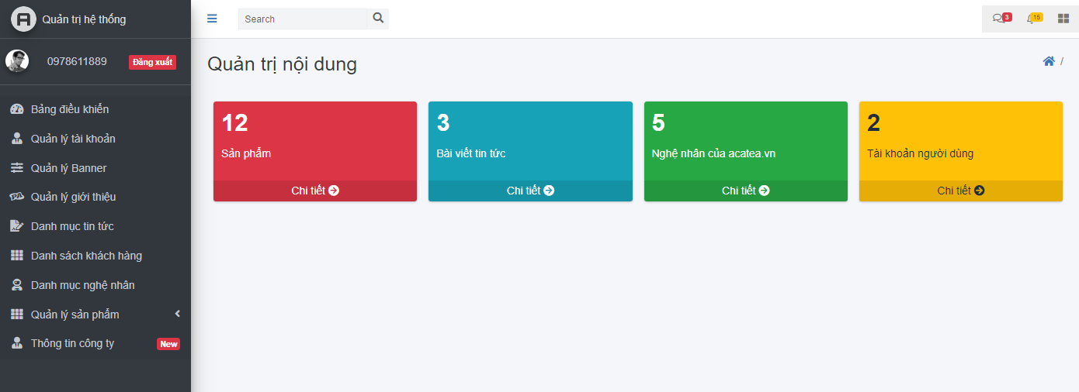

Quản lý danh mục sản phẩm:
- Hiển thị danh sách, phân trang, tìm kiếm
- Thêm mới, sửa, xóa thông tin
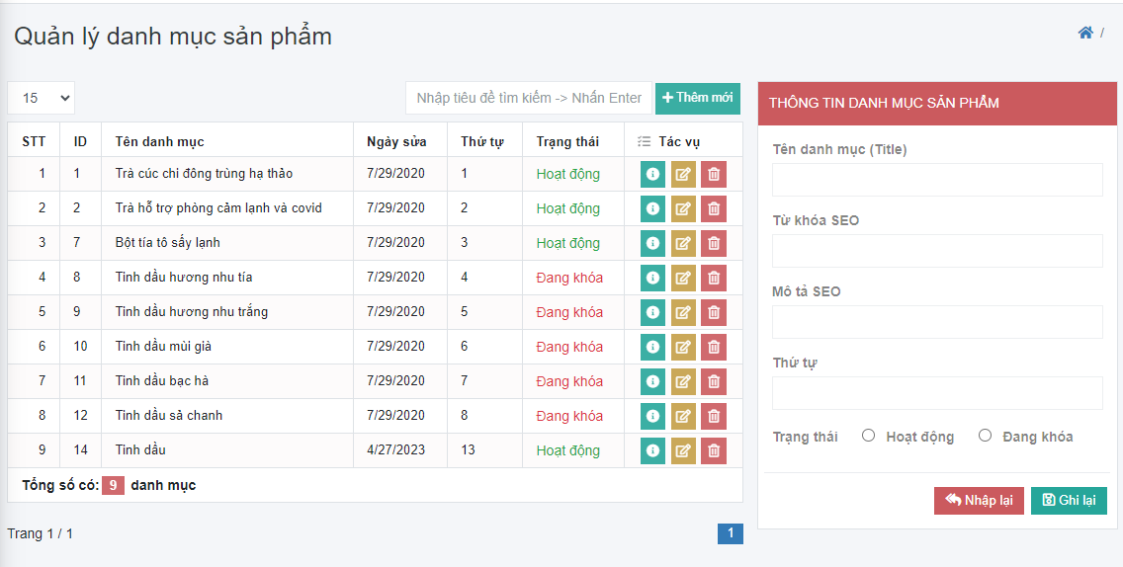
Chức năng xóa danh mục
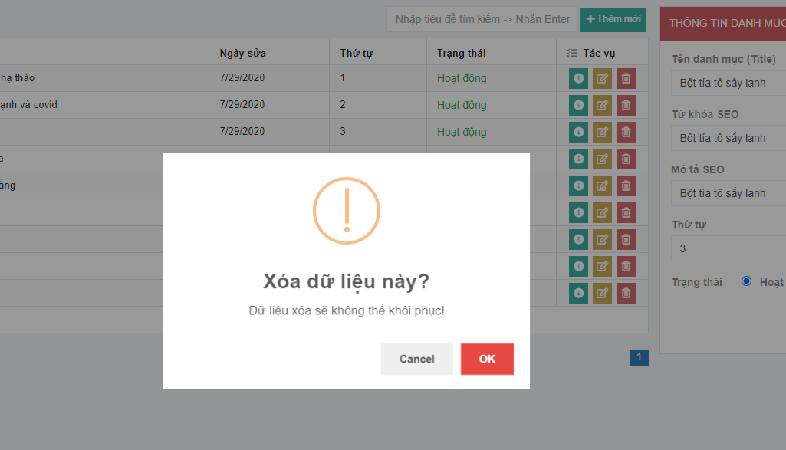
★ Tuần 6 (từ ngày 19/02/2024 Đến: 24/02/2024)
Công việc được giao:
- Tìm hiểu giao diện phần quản trị nội dung;
Kết quả đạt được:
Tìm hiểu giao diện phần quản trị nội dung;

Những vấn đề cần tập trung giải quyết
Sau một thời gian tìm hiểu, lập kế hoạch và xây dựng website cho công ty ….. về cơ bản website đã hoàn thiện được những chức năng cơ bản như trang admin đã hoàn thiện, giao diện website đã hoàn thành 100% với đầy đủ các tính năng, dễ dàng sử dụng, đã hiển thị được sản phẩm lên trang giao diện và chi tiết các sản phẩm. Tuy nhiên cần phải tập trung giải quyết vấn đề:
- Đối với trang quản trị : mới xử lý phần giao diện.
- Đối với phía người dùng : các giao diện thiết kế đã hoàn thành. Tuần 6 tập trung nghiên cứu công nghệ backend để có thể xử lý dữ liệu được cập nhật từ cơ sở dữ liệu

KẾT LUẬN VÀ KIẾN NGHỊ
Với thời gian thực tập và thực hiện đề tài có hạn nhưng cũng đã giúp cho em có thêm những kiến thức bổ ích, những kinh nghiệm để giúp cho bản thân sau này làm việc tốt hơn. Với mục tiêu hướng đến là giúp công ty nội thất hoàng hoan đưa sản phẩm tiếp cận với khách hàng. Ngoài ra, trang web còn giúp quản lý sản phẩm một cách đầy đủ và hiệu quả nhất, giảm bớt sai sót trong khâu quản lý.Với đề tài xây dựng website giúp công ty ….. không quá mới trong lĩnh vực bán hàng, đã có rất nhiều website được lập ra để phục vụ mục đích này và thực hiện rất tốt. Đối với đề tài của em, về sau này hoàn toàn có thể phát triển thêm được. Cụ thể hơn là phát triển về giao diện, cũng như thêm các chức năng cho hợp với xu hướng thị trường và yêu cầu khách hàng. Ngoài ra cũng có thể mở rộng thêm các hình thức thanh toán trực tuyến đem lại sự tiện lợi cho khách hàng. Trong tương lai, ngoài việc vẫn sẽ duy trì những cách thức tiếp khách hàng cũ, hoàn thiện giao diện Website để thuận tiện cho khách hàng trong việc lựa chọn các sản phẩm theo ý muốn.
Trong quá trình thực hiện đề tài, với sự giúp đỡ của thầy ….. và công ty thực tập đã giúp cho em có được những kiến thức, kinh nghiệm quý báu trong môi trường làm việc với những kết quả đạt được như: Học cách trình bày, diễn giải báo cáo. Học cách sử dụng các công cụ liên lạc, trao đổi và làm việc. Học được cách phân bổ thời gian, phân chia công việc phù hợp. Học thêm nhiều kiến thức mới.Trong quá trình thực tập cũng như thực hiện đề tài này, em đã có cơ hội được làm quen với môi trường làm việc mới, đã tích lũy được nhiều kinh nghiệm khác nhau cả về kỹ năng chuyên môn cũng như kỹ năng mềm. Em đã được rèn luyện kĩ năng giải quyết công việc theo từng giai đoạn, cố gắng hoàn thiện công việc trong thời gian cho phép, mạnh dạn trao đổi chia sẻ kiến thức, đồng thời cũng bồi dưỡng thêm rất nhiều kiến thức ngoài các kiến thức đã được học trên trường lớp.
Em xin trân trọng gửi lời cảm ơn tới thầy ….., giảng viên khoa CNTT Trường Đại học Tài nguyên và Môi trường Hà Nội và Giám đốc …. – Công ty c…. cùng với các bạn bè trên lớp, đồng nghiệp tại công ty đã hướng dẫn và giúp đỡ em rất nhiều để em có thể thực hiện hoàn thành đề tài này.

TÀI LIỆU THAM KHẢO
[1] https://codelearn.io/
[2]https://developer.mozilla.org/vi/docs/Learn/Getting_started_with_the_web/CSS_basics
[3] https://www.w3schools.com/js/DEFAULT.asp
….

